
2020年云南省初中毕业学业统一考试化学试卷
（全卷四个大题，共28个小题，共8页；满分100分，考试时间90分钟）
注意事项：
1.本卷为试题卷。考生必须在答题卡上解题作答。答案应书写在答题卡的相应位置上，在试题卷、草稿纸上作答无效。
2.考试结束后，请将试题卷和答题卡一并交回。
可能用到的相对原子质量：H-1 C-12 O-16 S-32 Fe-56 Zn-65
第Ⅰ卷（选择题，共45分）
一、选择题（本大题共20个小题，第1-15小题，每小题2分，第16-20小题，每小题3分，共45分。每小题只有一个选项符合题意，多选、错选或不选均不得分。请将符合题意的选项的序号在答题卡相应位置上涂黑）
1.下列中国古代发明及应用中，只涉及物理变化的是
A. 火药爆炸 B. 手工剪纸
C. 粮食酿酒 D. 烧制陶瓷
2. 小红不爱吃水果蔬菜，从营养均衡的角度评价，小红最有可能缺乏
A. 蛋白质 B. 糖类 C. 油脂 D. 维生素
3. 空气的成分中能供给人体呼吸的气体是（ ）
A. 氮气 B. 氧气 C. 稀有气体 D. 二氧化碳
4.下表是日常生活中常见物质的pH，其中碱性最强的是
物质 | 酱油 | 牛奶 | 鸡蛋清 | 炉具清洁剂
pH | 4~5 | 6~7 | 7~8 | 12~13

A. 酱油 B. 牛奶
C. 鸡蛋清 D. 炉具清洁剂
5.磷肥可以促进作物生长，增强作物的抗寒、抗旱能力。下列化肥属于磷肥的是
A. K₂SO₄ B. NH₄Cl
C. KNO₃ D. Ca₃ （PO₄）₂
6.下列物质属于纯净物的是
A. 矿泉水 B. 生理盐水
C. 蒸馏水 D. 蔗糖水
7.一定条件下，6000L氧气可压入40L的钢瓶中。对此现象的微观解释正确的是
A. 氧分子间的间隔变小
B. 氧分子的质量变小
C. 氧分子的体积变小
D. 氧分子的数目减少
8.“关爱自然，刻不容缓”。下列做法不利于环境保护的是
A. 垃圾分类处理，既节约资源又减少环境污染
B. 污水处理达标后再排放，防止水体污染
C. 使用新型可降解塑料，减少白色污染
D. 大量燃放烟花爆竹，增添节日喜庆气氛
9.下列实验操作正确的是
A. 稀释浓硫酸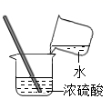 B. 倾倒溶液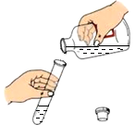
C. 蒸发溶液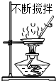 D. 闻气体气味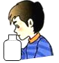
10.下列有关催化剂的说法正确的是（ ）
A. 在化学反应后其质量增加
B. 在化学反应后其质量减少
C. 化学反应后其化学性质发生了变化
D. 催化剂能改变化学反应速率
11.2020年6月23日长征三号乙运载火箭成功发射北斗三号卫星，在火箭的制造中使用了钛和钛合金。钛元素在元素周期表中的相关信息如下图所示。下列说法错误的是
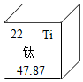
A. 钛原子的中子数为22
B. 钛元素属于金属元素
C. 钛的元素符号是Ti
D. 钛元素的相对原子质量是47.87
12.下列有关燃烧和灭火的说法正确的是
A. 熄灭酒精灯时，用嘴吹灭
B. 通电的电热毯着火时，用水浇灭
C. 篝火晚会时，把木柴架空，有利于木柴充分燃烧
D. 只要可燃物的温度达到着火点，可燃物就能燃烧
13.如图为氯原子的原子结构示意图。下列说法不正确的是
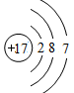
A. 氯原子的质子数为17
B. 氯原子在化学变化中易失电子
C. 氯原子的第二层电子数为8
D. 氯原子核外有3个电子层
14.某物质在氧气中燃烧，发出蓝紫色火焰，生成有刺激性气味的气体。该物质是（ ）
A. Fe B. S C. P D. C
15.芹菜中的芹黄素（C₁₅H₁₀O₅）具有抗肿瘤、抗病毒等生物学活性。下列关于芹黄素的说法不正确的是
A. 芹黄素是有机化合物
B. 芹黃素中碳、氢、氧元素的质量比为15:10:5
C. 芹黄素由碳、氢、氧三种元素组成
D. 芹黄素中氢元素的质量分数最小
16.对比是学习化学的重要方法。下列关于CO₂与CO的比较中错误的是
A. CO₂可用于灭火，CO可用作燃料
B CO₂能溶于水，CO难溶于水
C. CO₂可用于光合作用，CO可用于人工降雨
D. CO₂会造成温室效应，CO易与血液中的血红蛋白结合引起中毒
17.建立“宏观一微观一符号”之间的联系是学习化学的思维方法。下图是汽车尾气中某些有害气体在催化剂作用下转化为空气中的无毒成分的微观示意图。下列有关说法不正确的是
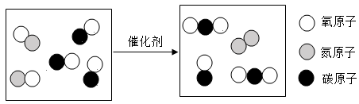
A. 反应前后原子的种类和数目都没有发生改变
B. 参加反应的两种物质的分子个数比为2：3
C. 化学反应前后氮元素的化合价发生了改变
D. 在化学反应中，分子可以再分，原子不可再分
18.下列实验不能达到相应实验目的的是
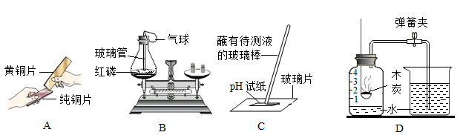
A. 图A是比较黄铜和纯铜的硬度
B. 图B是验证质量守恒定律
C. 图C是测定溶液的pH
D. 图D是测定空气中氧气的含量
19.下列实验方案设计不合理的是
选项 | 实验目的 | 实验方案
A | 除去KCl固体中少量的MnO₂ | 加适量水溶解、过滤、蒸发结晶
B | 除去铁丝表面的铁锈 | 将生锈的铁丝长时间浸泡在足量的稀盐酸中
C | 鉴别硫酸铵和硫酸钾固体 | 取样，加入熟石灰研磨，闻气味
D | 鉴别CuSO₄、CaCO₃、NaCl三种白色固体 | 取样，加适量水，搅拌，观察

A. A B. B C. C D. D
20.下列图象能正确表示对应叙述的有
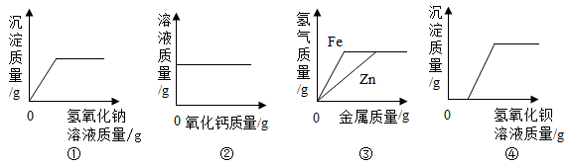
①向一定量硫酸和硫酸铜的混合溶液中逐滴加入氢氧化钠溶液
②向一定量的饱和氢氧化钙溶液中加入氧化钙
③向等质量、等质量分数的稀盐酸中分别加入锌和铁
④向一定量的盐酸和硫酸钠的混合溶液中逐滴加入氢氧化钡溶液
A. 1个 B. 2个 C. 3个 D. 4个
第Ⅱ卷（非选择题，共55分）
二、填空与简答（本大题共5个小题，化学方程式每空2分，其余每空1分，共33分）
21.化学用语是国际通用语言，是学习化学的重要工具。
（1）请用化学用语填空：
①汞元素__________。
②2个甲烷分子_______。
③铵根离子______。
④标出水中氢元素的化合价_______。
（2）写出符号“3SO₂”中数字的含义
①“3”表示_____________。
②“2”表示___________。
22.化学与生产、生活、能源、环境、健康息息相关.
（1）请将下列物质和对应的用途连线_______
物质 用途
小苏打 治疗胃酸过多症
石墨 制作霓虹灯
稀有气体 作电极

（2）84消毒液、医用口罩、医用酒精在新冠病毒防疫中起到重要的作用。
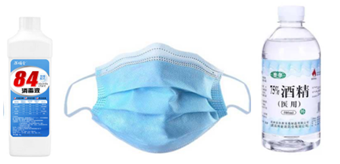
①84消毒液的成分为次氯酸钠（NaClO）、表面活性剂和水等，次氯酸钠中氯元素的化合价为_______。
②医用口罩对细菌、病毒有较强的阻隔作用。取口罩体中层材料灼烧，观察到卷曲成团，冷却后凝固成坚硬的小球，则该材料的主要成分属于___（填“天然纤维”或“合成纤维”）。
③75%的医用酒精可以灭活新冠病毒，其溶质是________。
（3）全球能源结构正在向多元、清洁、低碳转型。下表是我国能源结构变化调整表，请依据表中数据回答相关问题：
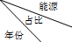 | 石油 | 天然气 | 煤炭 | 水电 | 核电 | 其它可再生能源
2015年 | 33% | 23% | 30% | 7% | 4% | 3%
2030年 | 31% | 26% | 24% | 7% | 5% | 7%
2050年 | 27% | 27% | 18% | 7% | 5% | 16%

注：其它可再生能源是指太阳能、风能等能源。
①化石燃料是目前应用最广泛的能源，但其不可再生且燃烧会对环境造成污染。在2015年我国能源结构中，占比最小的化石燃料是____________。
②从2015、2030、2050年能源结构变化看出，占比增加最多的能源是_______。
23.水是一种宝贵的自然资源。“认识水、珍惜水、节约水、爱护水”是每个公民应尽的义务和责任。
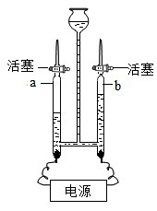
①用如图所示装置电解水，玻璃管a端连接电源的______极，该实验能说明水是由___组成。
②使用硬水会给生活和生产带来许多麻烦，生活中常用_______的方法来降低水的硬度。净水器中经常使用活性炭，主要是利用活性炭的_______性。
③我国淡水资源并不丰富，节约用水是爱护水资源的一种途径，请写出节约用水的一种具体做法_____。
24.下图为甲、乙、丙三种固体物质（均不含结晶水）的溶解度曲线。
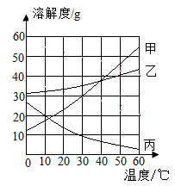
①20℃时，甲、乙、丙的溶解度由大到小的顺序是______。
②30℃时，50g水中加入10g固体丙，充分溶解后，所得溶液的质量为___g。
③60℃时，将等质量的甲、乙、丙三种固体分别溶于水中，都恰好配制成饱和溶液，所得甲、乙、丙的三种饱和溶液的质量由大到小的顺序为_________。
25.金属在生产、生活和社会发展中的应用较为广泛。
（1）铜丝，铝丝常用作导线，是因为它们具有良好的______性。
（2）早在明代宋应星所著的《天工开物》里就对铁器的生产和使用有所记载，到了现代，炼铁技术得到进一步发展。炼铁的原理是利用一氧化碳与氧化铁的反应，请写出该反应的化学方程式_______，该反应_______（填“属于”或“不属于”）置换反应。
（3）钢窗表面喷漆不仅美观，而且可有效防止铁与空气中的_____触而生锈。
（4）某同学对含X、Y、铜、银四种金属的混合物进行如下探究，根据实验流程回答下列问题：
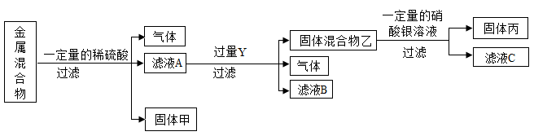
①四种金属的活动性由强到弱的顺序是 _______。
②滤液C中所含溶质的成分可能有______种情况。
26.镁及其合金是一种用途很广泛的金属材料。大量的镁是从海水蒸发结晶得到粗盐后的苦卤水中提取的。根据下列工业制镁的主要生产步骤回答问题：
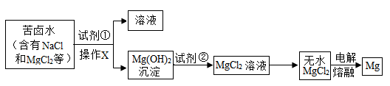
（1）操作X的名称是_____。
（2）试剂②可选用_________。
（3）MgCl₂在熔融状态下，通电后会产生金属镁和氯气（Cl₂），该反应的化学方程式为________。
三、实验与探究（本大题共2个小题，化学方程式每空2分，其余每空1分，共16分）
27.化学是一门以实验为基础的科学。根据下列图示回答问题。
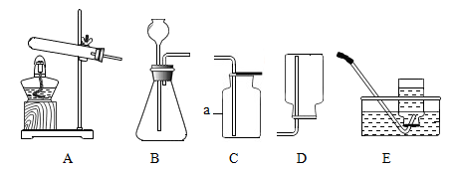
①仪器a的名称是_________。
②实验室用高锰酸钾制取氧气的化学反应方程式为_______。所选用的发生装置是______（填序号）。若用E装置收集氧气，实验完毕后，先将导管从水槽中移出，再熄灭酒精灯的目的是_________。
③氢气是一种清洁能源。实验室常用锌粒和稀硫酸来制取氢气，应选择的发生装置是_____（填序号，下同），收集装置除选E外，还可以选_________。
28.化学小组同学设计了下图所示装置（夹持仪器已略去）做了2个趣味实验。实验时，打开止水夹，C瓶内的水流入D中，使B试管内气压减小，B中长导管口有气泡冒出。
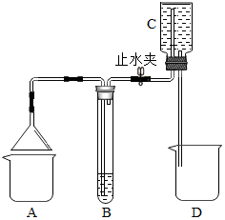
①在A处烧杯内放置燃烧的蜡烛，打开止水夹，B中无色溶液变浑浊，B中的试剂是____。
②在A处烧杯内放置某溶液，打开止水夹。若B中盛有紫色石蕊溶液，石蕊溶液变红色；若B中盛有红色溶液，红色溶液变无色。则A处烧杯内溶液是_____，B中红色溶液可能是_____。
29.某教师在进行“常见碱”的教学时做了以下演示实验：取少量纯净的氢氧化钠固体于50mL干燥的烧杯中，置于电子天平上。一段时间后，氢氧化钠固体表面出现了液体，天平示数增加。取下烧杯，将其放置在空气中。一周后，向烧杯中加适量水配制成溶液，取少量烧杯中的溶液于试管中，滴加足量稀盐酸，观察到有气泡冒出。
【交流与解释】
（1）氢氧化钠固体表面出现液体是因为氢氧化钠吸收空气中的水分而潮解。
（2）电子天平示数增加的原因除了吸收水分以外，还有另一个原因是_____（用化学方程式表示）。
教师安排兴趣小组同学对烧杯中的溶液是否还含有氢氧化钠进行了以下探究。
【作出猜想】猜想一：有氢氧化钠
猜想二：没有氢氧化钠
【查阅资料】BaCl₂溶液、NaNO₃溶液、Ba（NO₃）₂溶液均呈中性。
【进行实验】小明同学取少量烧杯中的溶液于试管中，滴入几滴无色酚酞，观察到溶液变红，小明同学认为猜想一成立。
【交流与评价】小玲同学认为小明同学的结论不一定正确，原因是________。于是，小玲同学继续进行探究。
【进行实验】
实验操作 | 实验现象 | 实验结论
小玲同学在小明同学所做实验后的溶液中，滴入足量的Ba（NO₃）₂溶液 | _____ | 猜想一成立

【反思与拓展】（1）根据氢氧化钠固体易潮解的性质，可用氢氧化钠固体作某些气体的____。
（2）另取少量烧杯中的溶液进行以下实验，也能证明猜想一成立的是____（填序号）。
A 先加足量稀盐酸，再滴加紫色石蕊溶液
B 先加足量BaCl₂溶液，静置，取上层清液，再滴加CuCl₂溶液
C 先加足量Ca（OH）₂溶液，静置，取上层清液，再滴加酚酞溶液
D 先加足量Ba（NO₃）₂溶液，静置，取上层清液，再滴加FeCl₃溶液
四、分析与计算（本大题共1个小题，共6分）
30.某工厂利用废硫酸溶液与铁反应制取硫酸亚铁。49t废硫酸溶液中的硫酸与5.6t铁恰好完全反应。求：
（1）废硫酸溶液中溶质的质量分数.
（2）理论上生产的硫酸亚铁的质量。
【温磬提示：】

